KNJIŽNA UGANKA – 2. – 5. razred JANUAR 2020
ANDREJ ROZMAN ROZA: O ZAČARANEM ŽABCU

- KDO JE ILUSTRIRAL KNJIGO O ZAČARANEM ŽABCU? ______________________
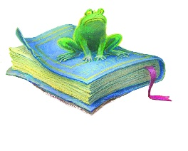
- KAKO JE IME ŽABCU IN ŽABICI IZ PRAVLJICE?
_____________________ IN ________________________
- KAKO JE NASLOV KNJIGE, NA KATERI SEDI ŽABEC NA SLIKI? ____________________________________________________
- KATERI DVE PRAVLJICI PREPOZNAŠ NA ILUSTRACIJAH V ZGODBI O ZAČARANEM PRINCU? OBKROŽI JU.
ŽABJI KRALJ | GRDI RAČEK | JANKO IN METKA
RDEČA KAPICA | KRALJIČNA NA ZRNU GRAHA | TRNULJČICA

Ime in priimek, razred:

